**Czy wyciszenie poroso jest skuteczne?**

**Jeśli marzysz o skutecznym wyciszeniu swojego pomieszczenia koniecznie przeczytaj nasz artykuł o poroso.**

**Poroso**

Wyciszenie pomieszczenia często nie bywa łatwe. Warto jednak podjąć tę próbę, aby zapewnić sobie większy komfort życia. Dzięki temu będziesz mógł dużo lepiej zrelaksować się we własnym domu, a praca w biurze nie będzie ciągle przerywana hałasem z open space. Możesz także za pomocą **poroso** wyciszyć swój samochód. To bardzo ważna kwestia dla zawodowych kierowców.

**Czym jest poroso?**

[Poroso](https://www.bitmat.pl/filc-poroso-z-rolki-50-cm) to filc akustyczny. Jest on elementem, który stosuje się w tworzeniu instalacji akustycznej. Jest ona wykonana z przyjaznych dla zdrowia materiałów. Są one dodatkowo niepalne i zapobiegają powstawaniu wilgoci. Znajdziemy je najczęściej w postaci mat, które świetnie nadają się do wygłuszenia podłogi lub sufitu.

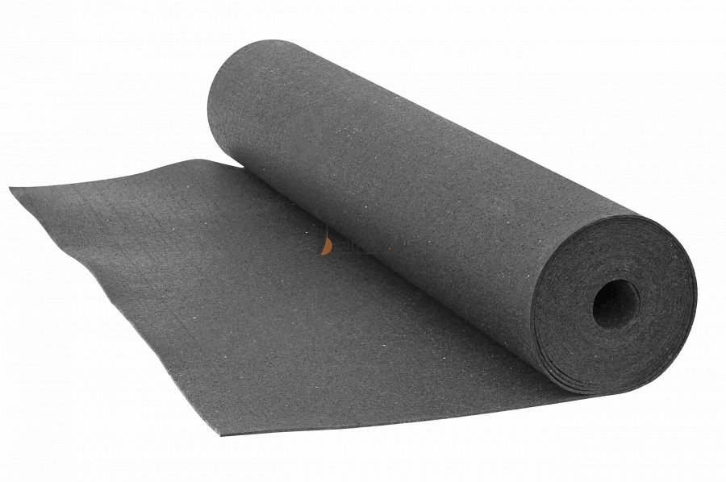

**Gdzie kupić poroso?**

Możemy znaleźć je w specjalistycznych sklepach z produktami do wygłuszania pomieszczeń. Jeśli nie znajdziesz *poroso* stacjonarnie, poszukują idealnego modelu przez internet. Dzięki temu możesz prównać wszystkie oferty i zakupić produkty w dużo niższych cenach niż w przypadku sklepów stacjonarnych. Polecamy sklep Bitmat, który posiada ogromny asortyment a na rynku wygłuszeń znajduje się już od dobrych paru lat. Możesz tam również zapytać o radę doświadczonych ekspertów, którzy dobiorą dla Ciebie idealny zestaw do wygłuszania.